Zadanie nr 1
Postaraj się powiedzieć co mogą myśleć dzieci.
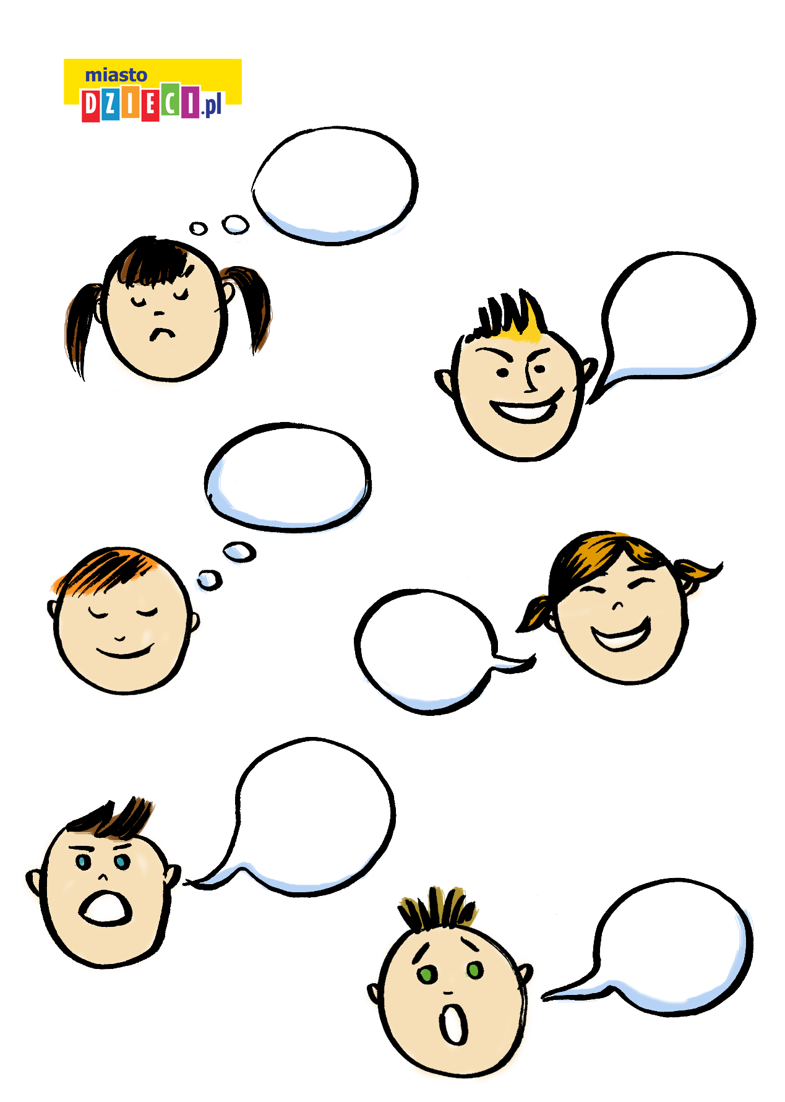

Zadanie nr 2
Dorysuj twarze Florka uwzględniając emocje podanie poniżej.
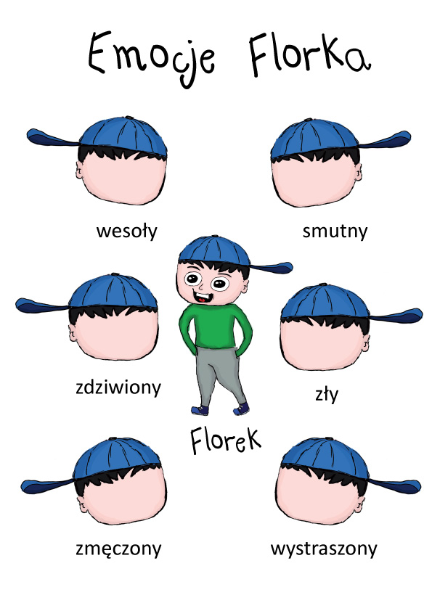

Zadanie nr 3
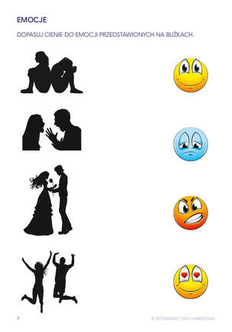

Zadanie nr 4
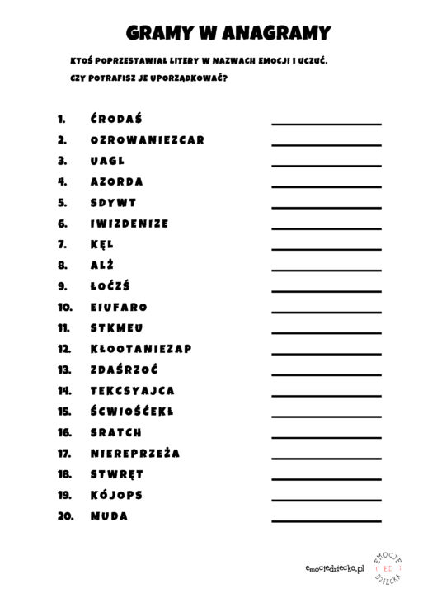

Zadanie nr 5
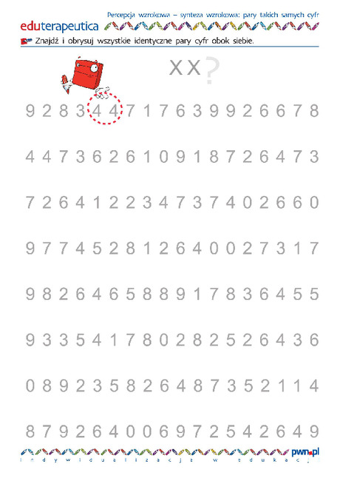

Zadanie nr 6
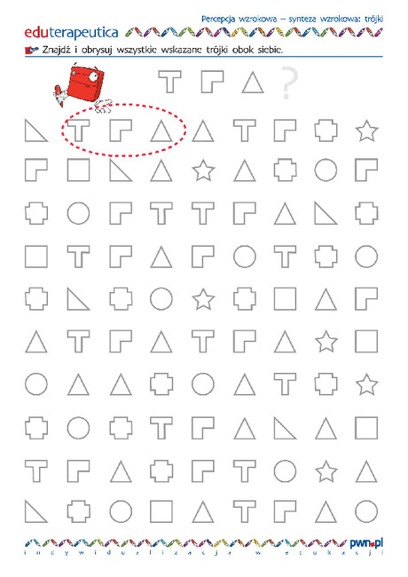

Zadanie nr 7
